Reporte de mejora UX - Modulo de Login
Centro Medico La Aurora | 28 de agosto de 2026
Modulo seleccionado | Inicio de sesion y seleccion de area/rol.
Objetivo | Analizar la interfaz actual del login, detectar problemas de usabilidad y documentar una mejora minima implementada.
Principios evaluados | Claridad, consistencia, visibilidad, eficiencia y retroalimentacion.

1. Analisis de la interfaz actual
El login actual tiene una identidad visual atractiva y consistente con un sistema medico: utiliza fondo fotografico, iconografia clinica, colores institucionales y una navegacion por roles. La revision se hizo sobre el prototipo en desarrollo ubicado en la ruta /login.
- Claridad: la pantalla inicial comunica marca, pero el paso de seleccion de area no muestra de inmediato todas las opciones.
- Consistencia: los iconos y colores se mantienen entre pantalla de bienvenida, roles y formulario.
- Visibilidad: algunos controles importantes estaban ocultos hasta hacer clic en el boton central.
- Eficiencia: el usuario necesitaba un clic adicional para descubrir las areas disponibles.
- Retroalimentacion: el formulario muestra estados de carga y mensajes de error al iniciar sesion.

2. Problemas detectados
Problema | Principio afectado | Por que afecta | Mejora propuesta
Areas ocultas | Visibilidad y eficiencia | El usuario no ve las opciones de rol al entrar al segundo paso; debe descubrir que el boton central despliega el menu. | Mostrar las areas automaticamente y agregar una instruccion breve debajo del menu.
Etiquetas no visibles | Claridad y accesibilidad | Los campos dependian del placeholder; al escribir se pierde la pista visual de que dato corresponde a cada campo. | Mantener etiquetas visibles sobre correo electronico y contrasena.

3. Propuesta de mejora UX
La propuesta conserva el estilo visual que ya existia, pero reduce la friccion del flujo. En lugar de esconder la seleccion de area, el sistema muestra de inmediato las opciones disponibles. Tambien mantiene visibles las etiquetas de los campos para que el usuario no dependa solo del texto placeholder.
- Accion 1: mostrar Recepcion, Enfermeria, Medico, Administrador y Fundacion apenas el usuario entra al paso de areas.
- Accion 2: agregar una frase de orientacion: 'Elige tu area para continuar con tus credenciales'.
- Accion 3: mostrar etiquetas persistentes en los campos de correo electronico y contrasena.
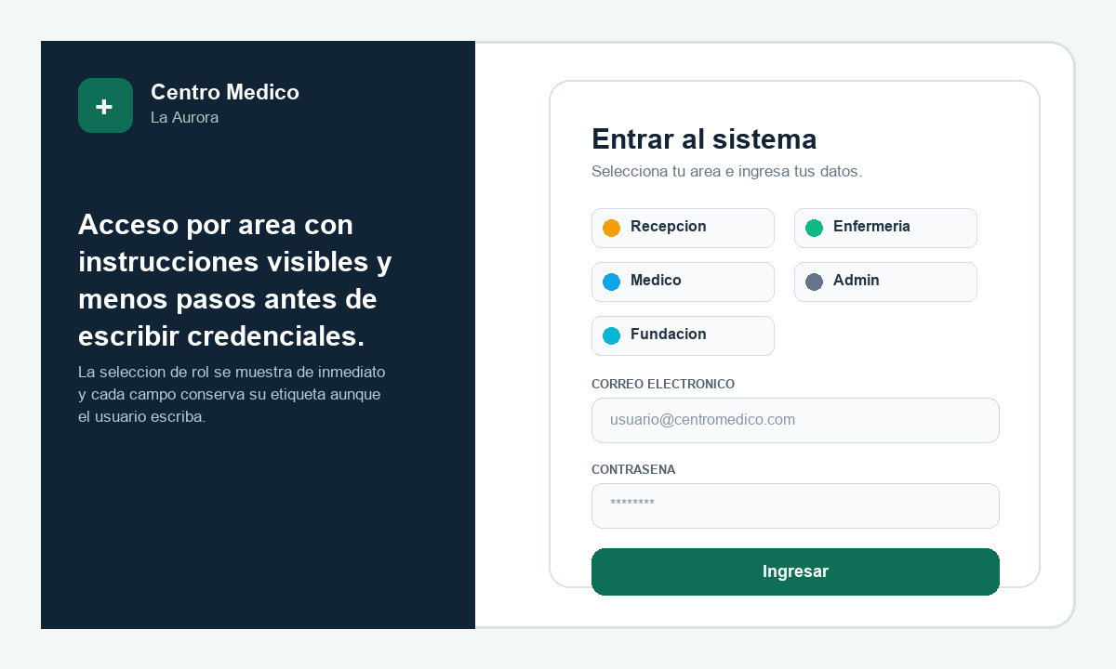
Boceto rapido de la propuesta: roles visibles, instrucciones breves y campos con etiquetas.

4. Implementacion minima
Se implementaron dos mejoras visuales pequenas en el modulo de login. La primera cambia el comportamiento de entrada al paso de areas para que el menu se despliegue automaticamente. La segunda agrega etiquetas visibles a los campos del formulario. La validacion funcional por rol se mantiene: el backend rechaza credenciales si la cuenta no corresponde al area seleccionada.
- Archivo principal modificado: frontend/src/app/pages/Login.tsx.
- Verificacion tecnica: el frontend compilo correctamente con npm run build y el backend paso npm test.

5. Capturas antes y despues
Las siguientes capturas documentan el cambio implementado. La comparacion se centra en visibilidad y claridad, que fueron los dos problemas detectados en la revision.
Antes | Despues
 | 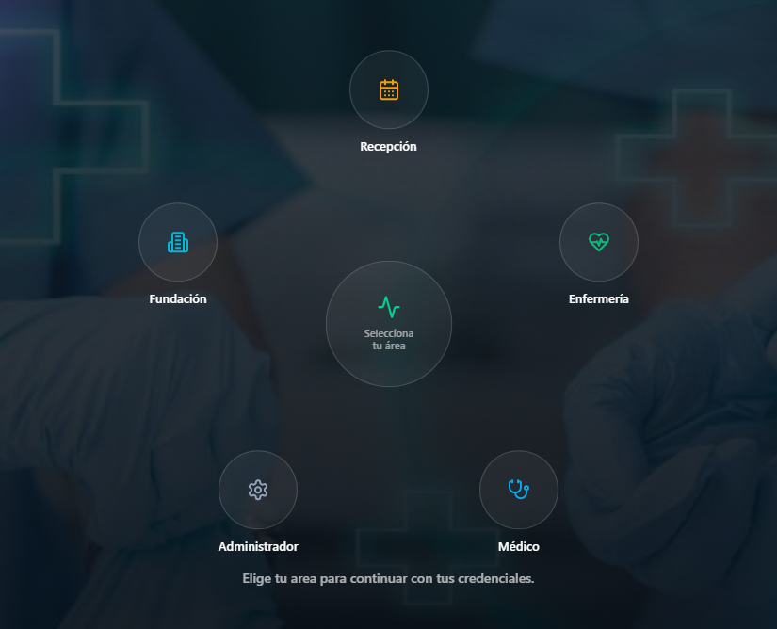
Comparacion 1: antes las areas estaban ocultas; despues se muestran automaticamente.
Antes | Despues
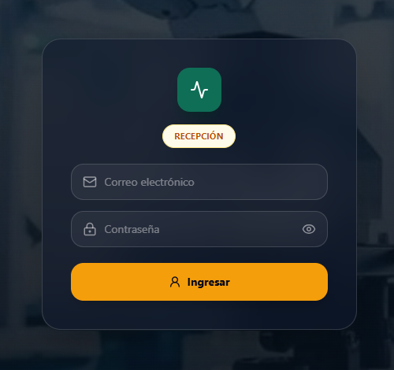 | 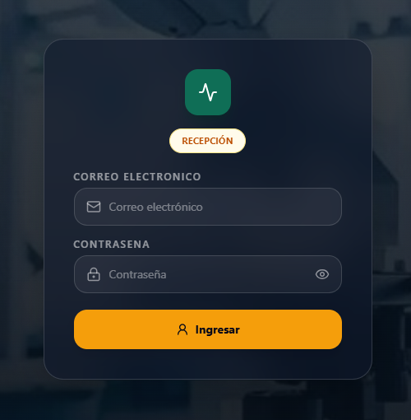
Comparacion 2: antes los campos dependian del placeholder; despues tienen etiquetas visibles.

Conclusion
La mejora reduce pasos innecesarios y aumenta la claridad sin reemplazar la identidad visual del login. Para una entrega academica, el modulo demuestra analisis de usabilidad, propuesta practica, boceto e implementacion minima con evidencia antes/despues.

